بسم الله الرحمن الرحيم
المحاضرة الثامنة:
باب صفات الحروف:
من كتاب: قواعد التجويد لعبد العزيز القارئ

بقية الصفات
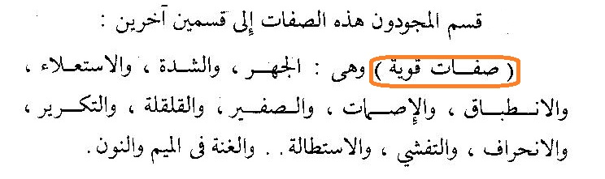
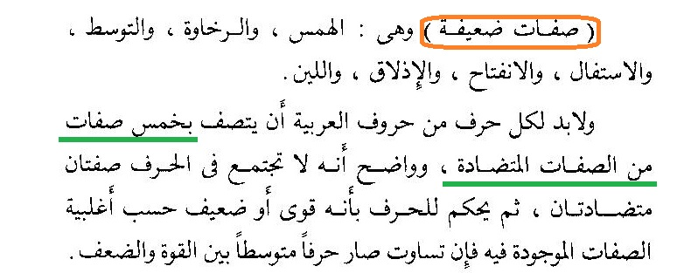
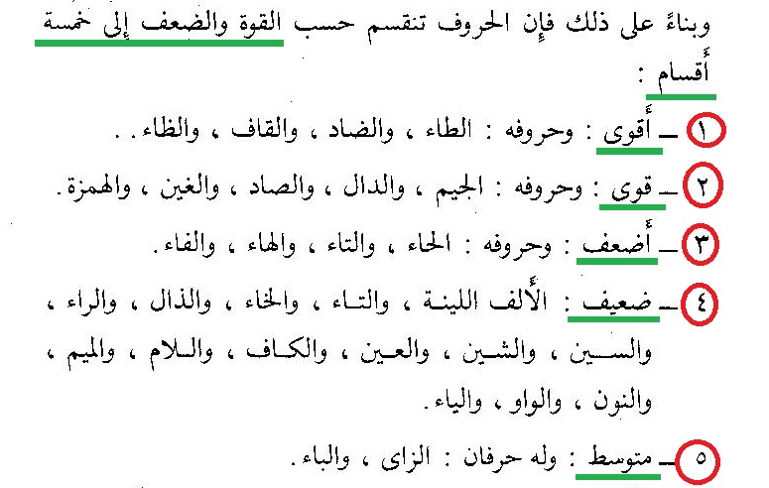
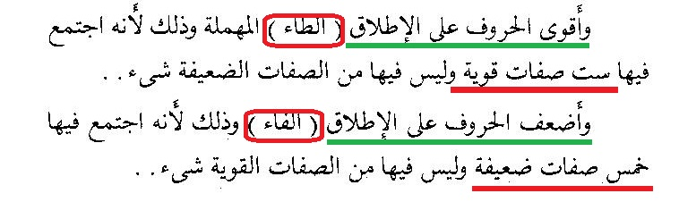
ألقاب الحروف:
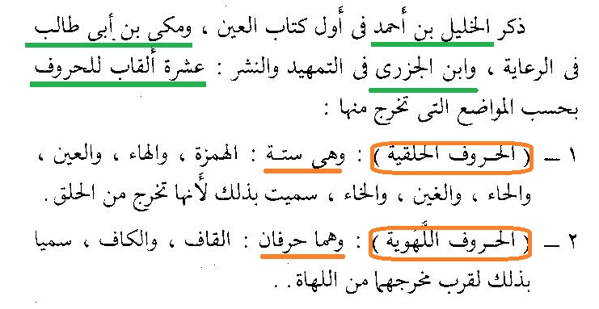
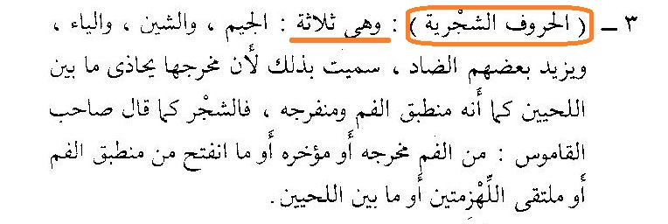
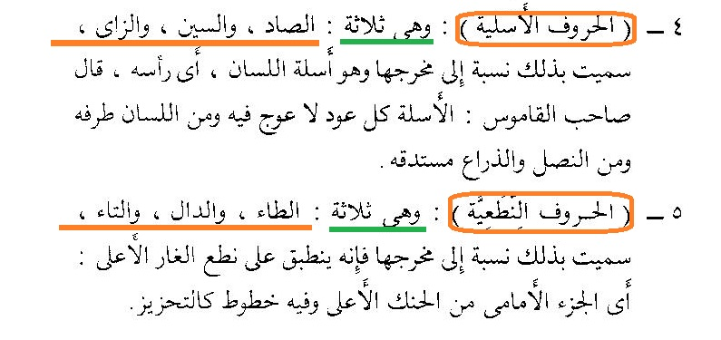
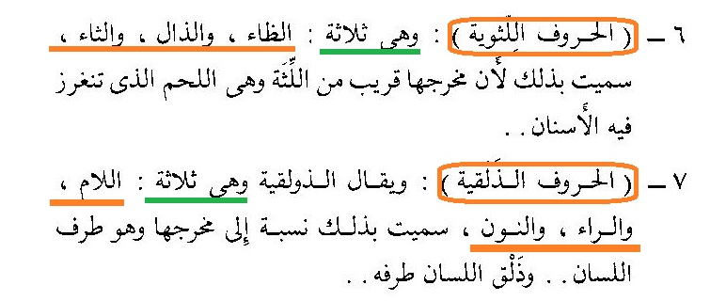
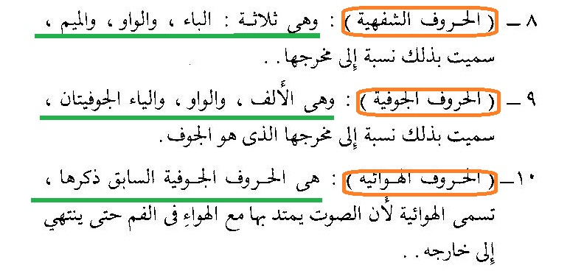

أحكام النون الساكنة والتنوين:
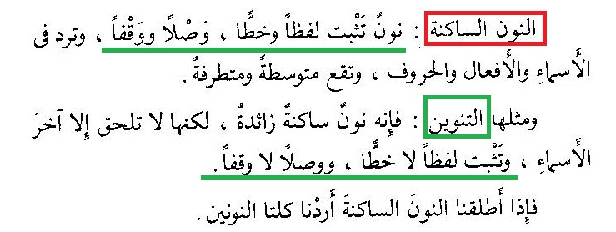
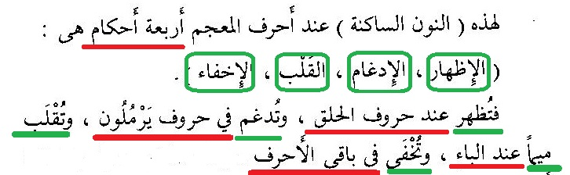
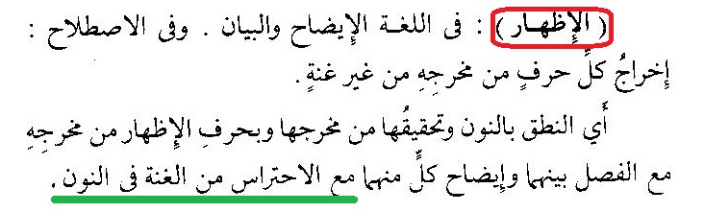
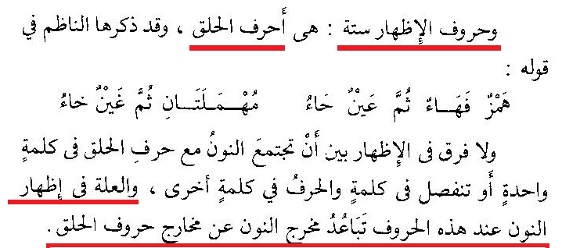
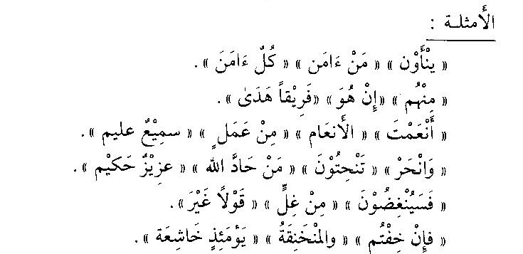

الإدغام:
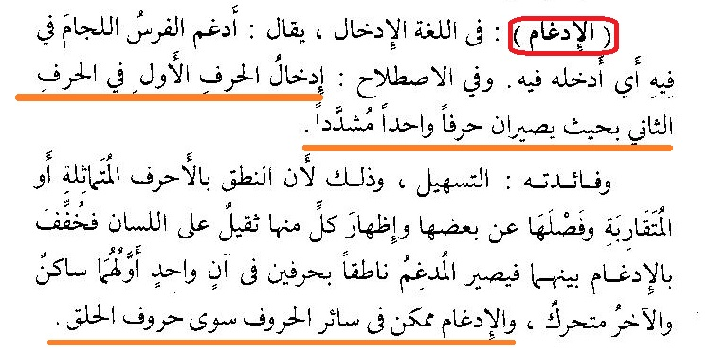

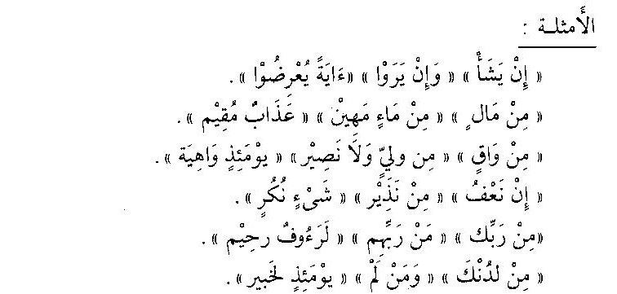
- التقسيم الأسبوعي للتلاوة والحفظ
- المطلوب منكم التدرّب على تلاوة :
- - سورة المجادلة
- المطلوب منكم حفظ :
- سورة المدثر
- ويمكنكم أيضا تنزيل السور بتلاوة مقرئين آخرين لتقارنوا بينها.

نوور عيني

